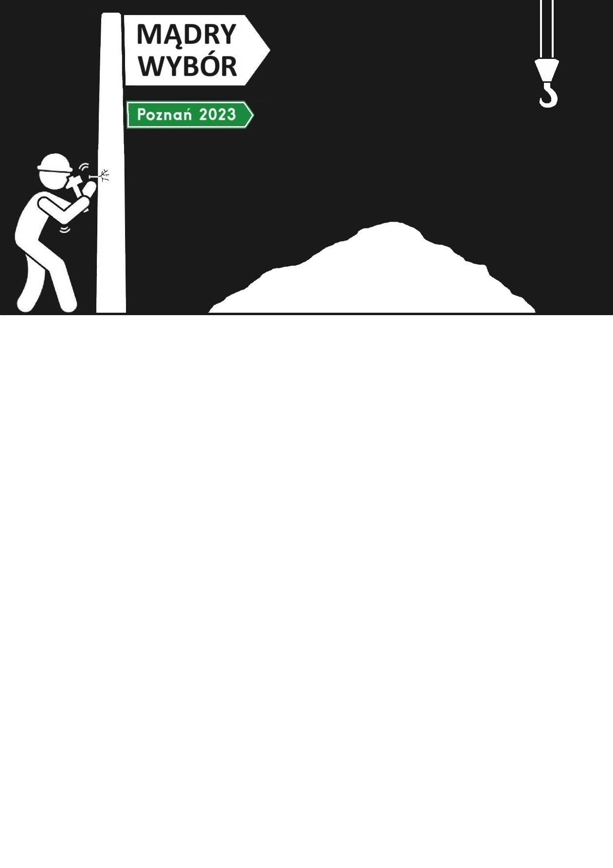

Cała młodzież do Poznania!

Tradycyjne listopadowe spotkanie młodzieży w Poznaniu to w tym roku podwójnie mądry wybór: po pierwsze po prostu, a po drugie dlatego, że porozmawiamy na nim o życiu na podstawie biblijnych ksiąg mądrościowych (Przypowieści, Kaznodziei i Joba).

Kiedy? 10-12 listopada 2023
Gdzie? W poznańskim zborze przy ul. Zeylanda 11
Kto? Młodzież od 14 lat
Mówcy: Piotr Żyziński i pomocniczo Czarek Szczerkowski

Więcej informacji oraz formularz rejestracyjny dostępne na wydarzeniu Facebookowym pod nazwą „Mądry wybór – spotkanie młodzieży w Poznaniu”, lub na stronie www.mlodzi.adwent.pl. Zachęcamy do jak najszybszego zgłoszenia się i wniesienia opłaty, ponieważ dostępne miejsca niemal na pewno się wyczerpią. A poza tym im szybciej, tym niższa opłata
UWAGA! Zjazd młodzieży ukraińskiej (o którym wcześniej krążyła informacja w powiązaniu z tym zjazdem, jako że miały się odbyć w tym samym czasie) został przesunięty na inny termin. Wszelkie dalsze informacje na ten temat będą przekazywać osoby za niego odpowiedzialne.

Do zobaczenia w Poznaniu!

W imieniu organizatorów
Dyrektor Sekretariatu Młodzieży w Diecezji Zachodniej
Cezary Szczerkowski

